Mission 4 – Concevoir une plaquette publicitaire |  | 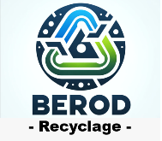
Durée : 1 h 30’ | ou | Source

Contexte professionnel
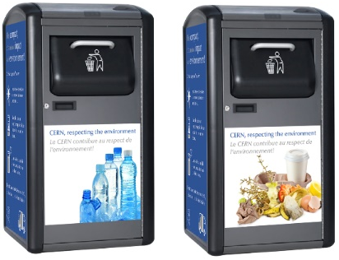
La société Berod Recyclage a signé un contrat d’exclusivité avec le fabricant de micro-conteneur-compacteur ORYXIA. Ces appareils collectent du papier-carton ou des déchets incinérables ou compostables et multiplient par 5 le volume collecté dans un conteneur de 120 litres (document 1) et réduisent d’autant la collecte.
Leurs dimensions réduites permettent de les placer dans tout type de local, même situé en étage, dès lors que le bâtiment est équipé d’un ascenseur. Ils peuvent être positionnés à proximité de la source de déchets ce qui évite les manipulations.

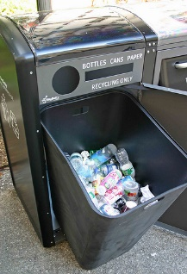
Ils peuvent être installés en intérieur ou en extérieur et fonctionne sur une prise de courant ou à l’énergie solaire.
Ces conteneurs améliorent le taux de recyclage des déchets dans les PME-PMI. Cette solution est mieux adaptée aux besoins des entreprises qui n’ont pas de gros volumes à traiter et qui manquent de place pour des conteneurs traditionnels.
Chaque conteneur est équipé d’un micro-processeur qui communique en temps réel son taux de remplissage à une plateforme de gestion, laquelle programme les ramassages lorsqu’ils sont pleins. Celles-ci sont réalisées avec un camion adapté à ce type de conteneur. L’entreprise a mis en place une procédure de collecte spécifique.
Mme Berod vous remet la fiche descriptive du produit (document). Elle souhaite réaliser une campagne de publicité commerciale destinée à placer les nouveaux conteneurs auprès des PME-PMI. Elle hésite entre les supports suivants : Publipostage, e-mailing, page Web, plaquette papier, post sur les réseaux sociaux.

Travail à faire
- Conseillez Mme Berod dans le choix des supports de communication à utiliser en mettant en évidence les avantages et inconvénients de chacun.
- Rappelez les règles à respecter lors de la création d’un document commercial.
- Concevez un prospectus au format A5 qui sera remis aux entreprises par les commerciaux.
- Concevez la page Web du site internet de l’entreprise qui présentera la solution.
- Concevez-le post qui sera mis sur en ligne sur la page Facebook et Instagram de l’entreprise qui annoncera le lancement du produit.
Doc. 1 Le micro conteneur compacteur
- Le micro-conteneur-compacteur permet une amélioration immédiate de la propreté et contribue à l’amélioration du cadre de vie par la suppression de poubelles qui débordent.
- Il réduit immédiatement les coûts liés à la collecte des déchets (jusqu’à 80 %). Les collectes cadencées, concernent souvent des poubelles plus ou moins vides par manque d’information.
- Il divise par 4, au minimum, le nombre de tournées de collecte grâce à une capacité de stockage multipliée par 5.
- Le système garanti des économies non négligeables. Par l’utilisation d’une énergie (solaire) gratuite pour son fonctionnement en extérieur, et par des coûts d’entretiens quasiment inexistants grâce à un fonctionnement simple et une fiabilité prouvée. Ces économies permettant de financer d’autres actions de recyclage dans l’entreprise.
- Il réduit les émissions de CO2 inhérentes aux tournées et au processus globale de ramassage.
- Il démontre l’engagement écologique de l’entreprise envers la communauté.
- Une implantation simple et peu coûteuse, aucuns travaux de tranchée et de câblage nécessaire.
Fonctionnement
- Le micro-conteneur compacteur fonctionnent à l'électricité et à l'énergie solaire.
- Il sert a compacter les déchets qui sont mis à l'intérieur pour gagner de la place.
- Pour le faire fonctionner il faut ouvrir le tiroir, mettre un déchet à l'intérieur, une fois la benne pleine le bélier de compactage compacte les déchets pour gagner de la place et permets de le vider moins souvent.
Réponses
- Conseillez Mme Berod dans le choix des supports de communication à utiliser en mettant en évidence les avantages et inconvénients de chacun.

- Rappelez les règles à respecter lors de la création d’un document commercial.

- Concevez un prospectus au format A5 qui sera remis aux entreprises par les commerciaux.

- Concevez la page Web du site internet de l’entreprise qui présentera la solution.

- Concevez-le post qui sera mis sur en ligne sur la page Facebook et Instagram de l’entreprise qui annoncera le lancement du produit.

